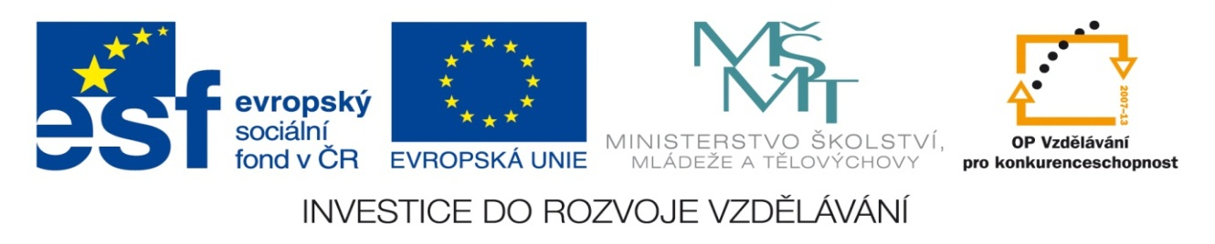

NÁZEV: VY_32_INOVACE_42D9
ČÍSLO PROJEKTU: CZ.1.07/1.4.00/21.1700
NÁZEV PROJEKTU: Moderní škola 2011
ŠKOLA: Základní škola a Mateřská škola Nemilany
VYUČUJÍCÍ: Mgr. Iveta šlahařová
TÉMATICKÁ OBLAST: Moderní doba

PŘEDMĚT: D ROČNÍK: 9. POČET ŽÁKŮ: 28

EVALUACE: 27.9.2011 (20 min)

NÁZEV MATERIÁLU: Vznik ČSR- pracovní list

TYP DOKUMENTU: Pracovní list- Microsoft Word

ANOTACE:
Materiál je určen pro práci na interaktivní tabuli.
Pracovní list obsahuje cvičení související s učivem o vzniku Československé republiky. Jednotlivá cvičení se
zaměřují na významná data, smlouvy a osobnosti roku 1918, a na důležité změny zavedené v ČSR v prvních

letech její existence.

PRACOVNÍ LIST- VZNIK ČSR

1. Vybarvi stejnou barvou políčka, která spolu souvisejí:
samostatný československý stát

Slovensko

Washingtonská deklarace

28.10.1918

18.10.1918

Martinská
deklarace

14.11.1918
vznik
československé republiky

1. čsl. prezident

T.G. Masaryk

2. Pokus se rozluštit jména tzv. „mužů 28. října“.

ministr financí A I L S O N Š R A Í .........................................................
ministr vnitra N N T O A N Í V E L A Š H .........................................................
ministr spravedlnosti R F T I Š A K E N U O K U P S .........................................................
ministr pošt I Ř Í J Ř B T Í N Ý R S .........................................................
ministr zdravotnictví A V V O R R Á Š B O R ..........................................................

3. Vytvoř správné dvojice:

1. Národní výbor a) 3 miliony
2. Ústava ČSR b) rakousko - uherští šlechtici
3. Zákon o pozemkové reformě c) Národní shromáždění
4. Němci d) ženy
5. první svobodné volby e) funkce prezidenta

4. Vyber správný konec věty:

1. Německá menšina žijící v ČSR a) souhlasila s nezávislostí československého státu.
b) pro sebe požadovala právoplatnost.

2. Národní shromáždění mělo 2 cíle: a) připravit volby a ústavu ČSR.
b) připravit volby a pozemkovou reformu.

3. První svobodné volby do parlamentu ČSR se konaly a) v dubnu 1920.
b) v červnu 1919.

4. Zákon, který odebíral půdu bývalým šlechticům, se nazýval a) zákon o rakousko-uherské půdě.
b) zákon o pozemkové reformě.

ŘEŠENÍ: PRACOVNÍ LIST- VZNIK ČSR

1. Vybarvi stejnou barvou políčka, která spolu souvisejí:
samostatný československý stát

Slovensko

Washingtonská deklarace

28.10.1918

18.10.1918

Martinská
deklarace

14.11.1918
vznik
československé republiky

1. čsl. prezident

T.G. Masaryk

2. Pokus se rozluštit jména tzv. „mužů 28. října“.

ministr financí A I L S O N Š R A Í ..........Alois Rašín..............................
ministr vnitra N N T O A N Í V E L A Š H ..........Antonín Švehla.......................
ministr spravedlnosti R F T I Š A K E N U O K U P S ..........František Soukup....................
ministr pošt I Ř Í J Ř B T Í N Ý R S ..........Jiří Stříbrný.............................
ministr zdravotnictví A V V O R R Á Š B O R ..........Vavro Šrobár...........................

3. Vytvoř správné dvojice:

1. Národní výbor a) 3 miliony
2. Ústava ČSR b) rakousko - uherští šlechtici
3. Zákon o pozemkové reformě c) Národní shromáždění
4. Němci d) ženy
5. první svobodné volby e) funkce prezidenta

4. Vyber správný konec věty:

1. Německá menšina žijící v ČSR a) souhlasila s nezávislostí československého státu.
b) pro sebe požadovala právoplatnost.

2. Národní shromáždění mělo 2 cíle: a) připravit volby a ústavu ČSR.
b) připravit volby a pozemkovou reformu.

3. První svobodné volby do parlamentu ČSR se konaly a) v dubnu 1920.
b) v červnu 1919.

4. Zákon, který odebíral půdu bývalým šlechticům, se nazýval a) zákon o rakousko-uherské půdě.
b) zákon o pozemkové reformě.

